**ANALISIS PESTLE**

El análisis PESTLE surge como la necesidad de las organizaciones de **identificar** factores externos dentro de sus entornos, que puedan tener un impacto en las operaciones de las mismas. Además de esto es necesario saber que usamos el análisis PESTLE siempre que se lance un nuevo producto o servicio, se ingrese a una nueva región o nación, entre otros.

El proceso para realizar este análisis se basa en:

* Lluvia de ideas
* Identificar los problemas
* Tasar la importancia de estos (Critico, Extensivo, Importante, Significante, Moderado, Insignificante)
* Considerar las implicaciones

***Desde el entorno hacia la solución***

**Político (P)**

**Tratados comerciales.** Con respecto a los actuales acuerdos de comercio tales como el TLC o la alianza del pacifico, consideramos que podríamos verla como amenaza puesto que al abrirle la puerta a nuevos mercados, estaríamos brindándole la posibilidad a empresas extranjeras a que compitan directamente con nosotros, quitándonos de alguna manera un poco de protagonismo a nosotros.

**Estabilidad política.** Consideramos este aspecto puesto que si el ambiente político se mantiene tal y como está en este momento, no se tendrían afectaciones ni positivas ni negativas, entraría como una variable con un impacto normal.

**Económico (E)**

**Exceptuación impuestos.** Este entra a influir positivamente debido a que al exceptuarse impuestos al software, se tendrían ganancias netas, además del beneficio del fortalecimiento de la industria tecnológica en el país, lo cual le daría más protagonismo a herramientas como la que se está desarrollando.

Para verificar lo antes dicho: https://www.xataka.com.co/legislacion-y-derechos/estas-son-todas-las-categorias-de-software-excluido-de-iva-en-colombia

**Inflación.** Con respecto a la tasa de inflación se espera que para el próximo año permanezca constante, es decir con una tasa del 3%, por lo que no afectaría ni a la empresa ni a sus consumidores, entonces por consiguiente tampoco afectaría positiva ni negativamente el uso y desarrollo de la herramienta de software.

Para verificar lo antes dicho: https://www.slideshare.net/camilohmora/incertidumbre-2016-2020-que-va-a-pasar-raddar-colfecar-octubre-de-2016

**Social (S)**

**Tasa de crecimiento demográfico.** Se tuvo en cuenta esta porque a pesar de que ha ido bajando (0,9% en 2016 y 0,8% en 2017) aún hay déficit de entidades prestadoras de salud, entonces se esperaría que se aumentara la creación de estas, o en su defecto que se incremente el uso de insumos médicos para abarcar la población. Por lo tanto se diría que influye de manera positiva, debido a que podría incrementarse el uso de la herramienta.

Para verificar lo antes dicho: https://www.google.com.co/publicdata/explore?ds=d5bncppjof8f9_&met_y=sp_pop_grow&hl=es&dl=es

**Niveles de empleo.** Para el 2016 se tenía un a tasa de 9,2, para el año pasado una de 9,3, y para este se prevee que incremente a 9,5. No hubo un cambio significativo entre esos años, pero aun así subió, caso por lo cual se cree que podría afectar de manera negativa, debido que al no haber empleo, probablemente la calidad de vida bajase en un porcentaje aún mayor, y de esa manera es claro que no se tendrían muchos recursos (a no ser que sea medicina pre-pagada) como para que estas personas acudan a centros médicos de calidad, por lo cual se vería afectado el uso de la herramienta y de paso el de los pedidos de la empresa.

Para verificar lo antes dicho: https://www.indexmundi.com/g/g.aspx?v=74&c=co&l=e

**Tecnológico (T)**

**Cobertura digital.** Se prevee que el gobierno para este nuevo mandato desea cerrar la brecha digital, esto es llegar con internet a más lugares apartados en Colombia, esto nos impacta de manera positiva, puesto que podríamos hacernos visibles a más entidades prestadoras de salud a las que antes no podíamos acceder.

**Grado de obsolescencia tecnológica.** Actualmente, nuestro país no está dentro de los primeros puestos en innovación tecnológica, es decir no estamos a la par con potencias que usan tecnología en constante desarrollo, por tal motivo este factor nos impactaría de manera negativa, puesto que si las herramientas que poseemos se están convirtiendo o ya son obsoletas, nos pone en situación de desventaja frente a otras alternativas dentro del mercado, bien sea en el mercado nacional o extranjero.

**Inversión en I + D.** Se está buscando la manera de invertir más en investigación y desarrollo desde el Ministerio de Tic’s, situación que nos impacta de manera positiva, puesto que es una manera de impulsar el sector tecnológico, y a su vez puede permitirle a la herramienta mejorar en cuanto a su implementación y funcionamiento.

**Legal (L)**

**Proyecto ley software libre.** Consideramos que este podría influir negativamente puesto que los usuarios o cualquier persona podrían saber cuál es la estructura del código fuente de la herramienta, lo cual no sería útil porque se podrían hacer herramientas iguales o mejoradas de nuestro servicio, llevando así hacia una competencia directa.

**Ley 33 de 1987 - Ley 565 del 2000.** Esta fue tenida en cuenta debido a que es una de las leyes que cobija el derecho de autor del software, de igual manera ratifican las obligaciones que tiene el estado para la protección del mismo, e influiría de manera positiva porque se estaría asegurando que la herramienta y nosotros estaríamos siendo protegidos desde el ámbito legal.

Para verificar lo antes dicho: http://www.wipo.int/wipolex/es/details.jsp?id=10110

**Ambiental (E)**

**Coste de energia**. Quizás el más difícil de relacionar puesto que el único recurso que necesitamos es el de energia eléctrica, pero el uso de esta es relativa debido a que la herramienta consumirá o se demorará dependiendo de lo que se quiera hacer con ella. Por lo tanto la calificaremos como amenaza, porque en un caso extremo donde necesitemos analizar grandes cantidades de datos, las maquinas que tengan el software necesitaran estar bastante tiempo funcionando y consumiendo quizás cantidades importantes de energia, lo cual a largo plazo generaría muchos costos para nosotros.

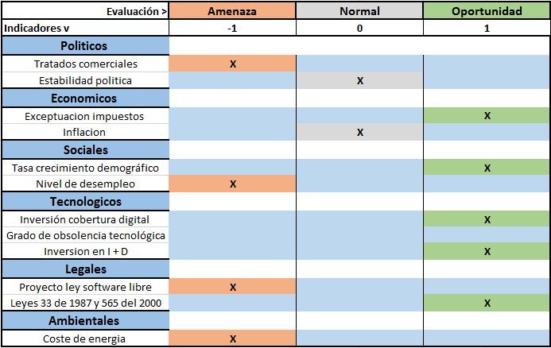

***Desde la solución hacia el entorno***

**Político (P)**

Realmente no vemos con claridad desde que aspecto la solución pueda influir al sector político.

**Económico (E)**

**Reducción de costos.** Consideramos que la herramienta puede llegar a hacer el trabajo en mucho menos tiempo y con menos uso de recursos que quizás uno o varios empleados si usen, reduciendo considerablemente los costos para los dueños de las empresas que adquieran la herramienta.

**Aumento de gastos.** La herramienta puede influenciar de manera negativa en cuestiones de gastos, debido a que indirectamente la herramienta les ofrece compras tentativas a sus clientes, aumentando en cierta medida los gastos en las entidades.

**Social (S)**

Realmente no vemos con claridad desde que aspecto la solución pueda influir al sector social.

**Tecnológico (T)**

Contribuye a la consolidación del sector tecnológico en temas que aún no se usan con tanta frecuencia en el país, como lo es la minería de datos.

Para verificar lo antes dicho: https://www.dinero.com/columna-del-lector/opinion/articulo/data-mining-o-mineria-datos/37339

**Legal (L)**

Realmente no vemos con claridad desde que aspecto la solución pueda influir al sector legal.

**Ambiental (E)**

Realmente no vemos con claridad desde que aspecto la solución pueda influir al sector ambiental.

